- Login
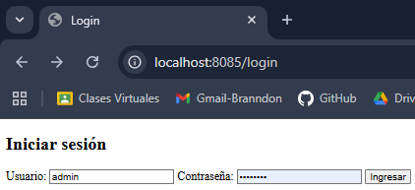
- Inicio del dashboard
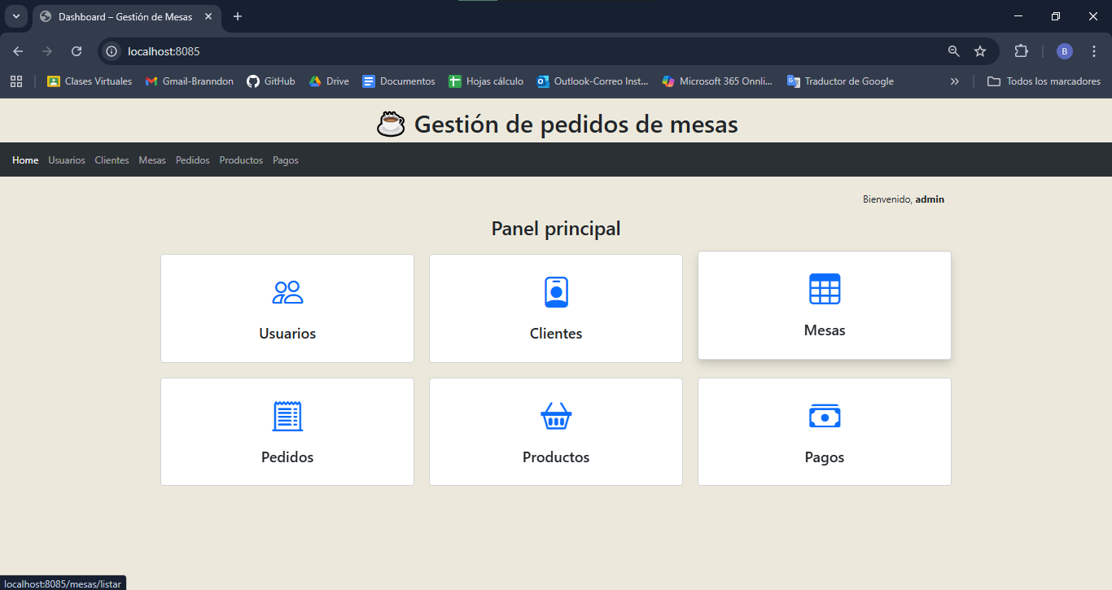

- Iniciamos el servidor:
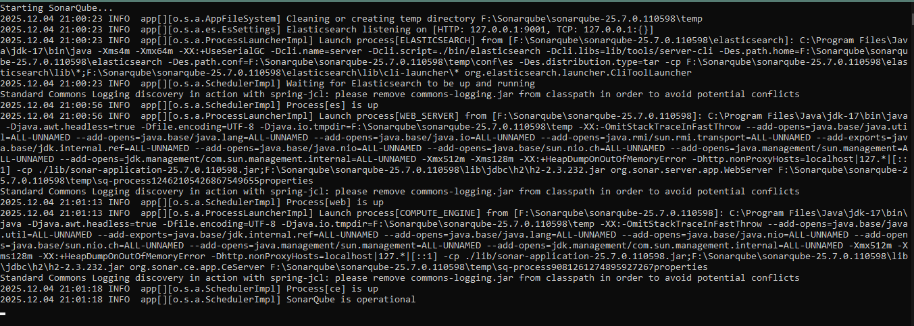
- Generamos un nuevo token:
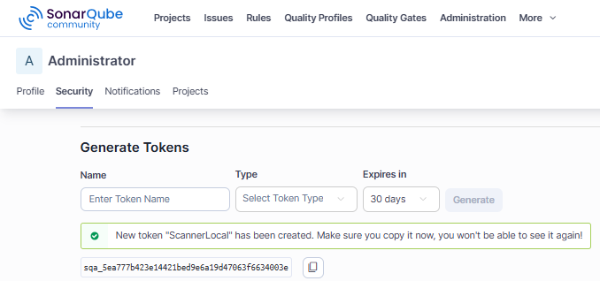

- Inicializamos el scaner
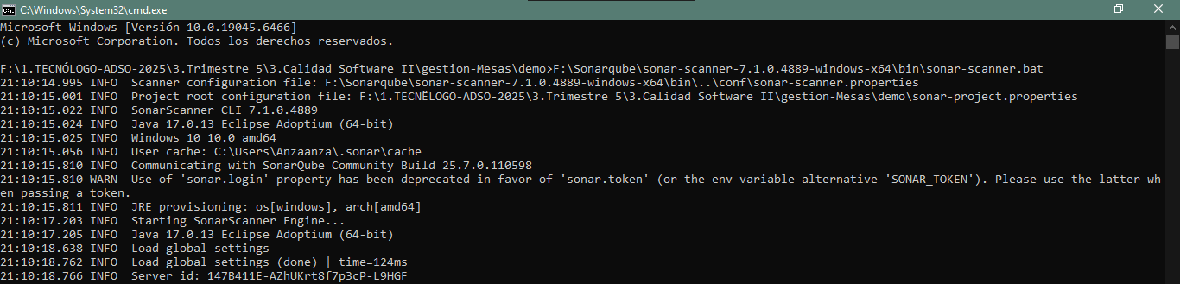
Luego esperamos el mensaje de éxito
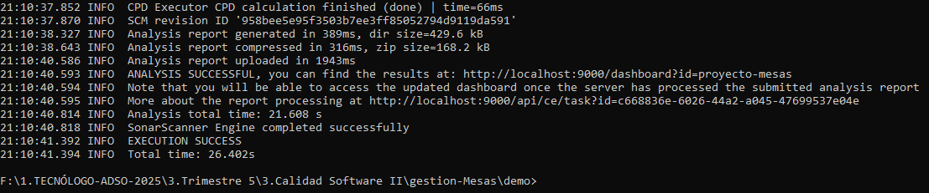

- Vamos a http://localhost:9000/projects y en los scanner vemos el de este proyecto, ‘proyecto-mesas’
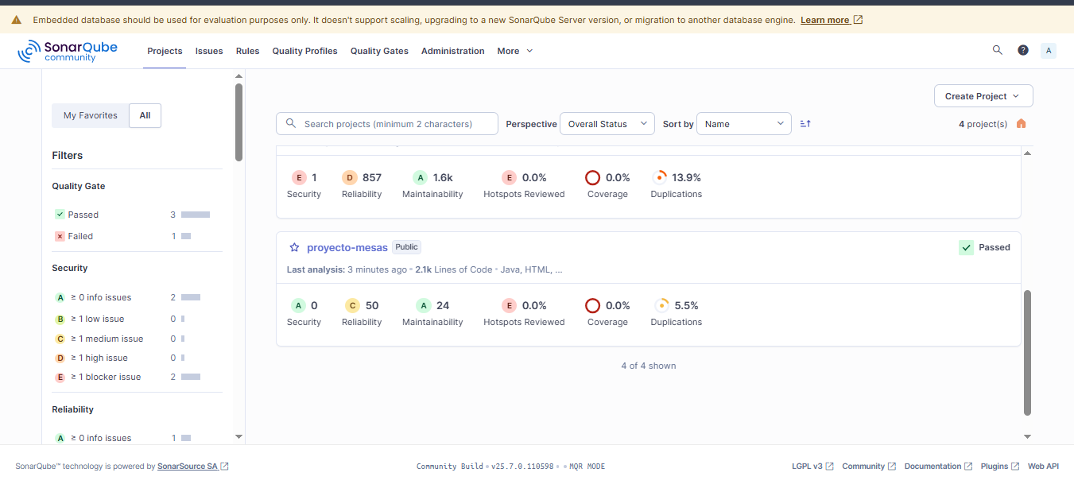
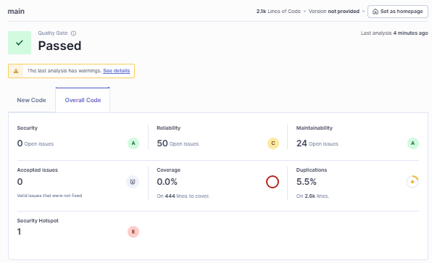

- Correcciones.
  - Security Hospost
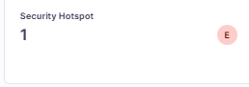

    - Error: “Make sure not using resource integrity feature is safe here.”
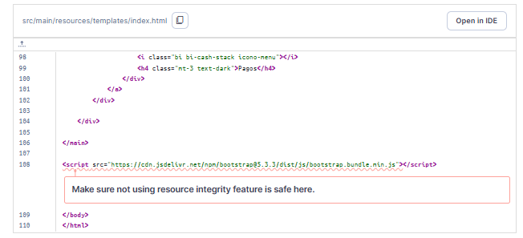

- Solución: Generar un hash para el archivo de JavaScript de Bootstrap con la herramienta https://www.srihash.org/
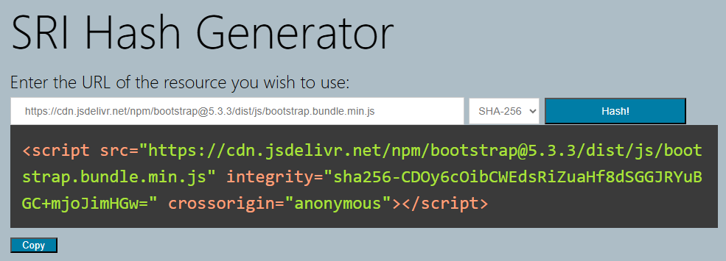
- Después de la corrección
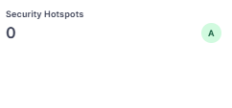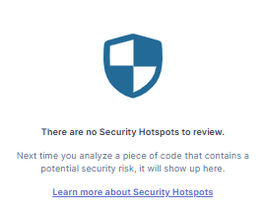

  - Severity
    - Error “Define una constante en lugar de duplicar este literal "redirect:/clientes/listar" 4 veces.”
- Detalles del error
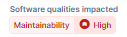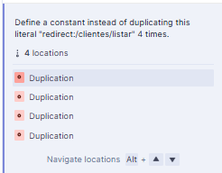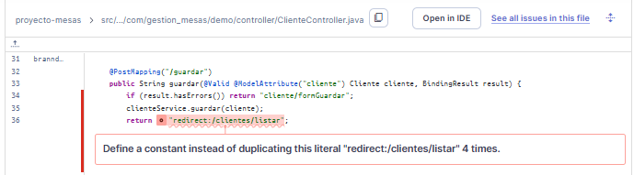

- Solución: Definir una constante para la URL de redireccionamiento.
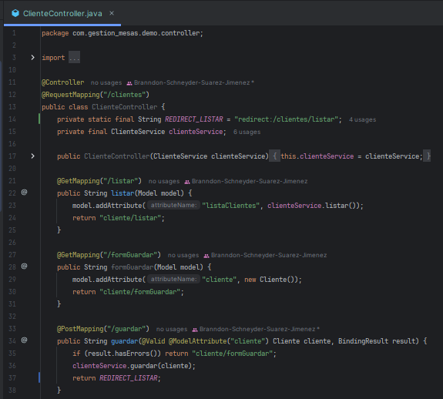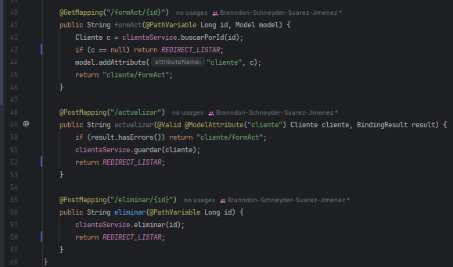

    - Error: “Define a constant instead of duplicating this literal "redirect:/mesas/listar" 3 times.”
- Detalles del error
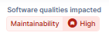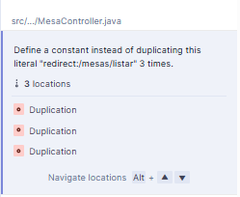
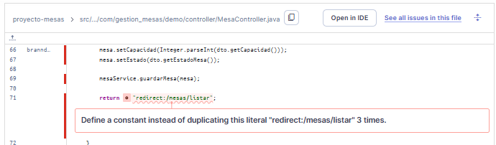

- Solución: Definir una constante para la URL de redireccionamiento.
